「こころの危機に対応しよう」①
年 組 番

氏名

１ こころの危機の初期サイン
何も食べたくない，食事がおいしくない
なかなか寝つけない，熟睡できない
夜中に何度も目が覚める
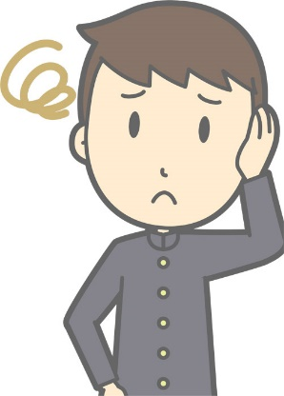
気分が沈む，憂うつ
何をするのにも元気が出ない
イライラする，怒りっぽい
理由もないのに，不安な気持ちになる
気持ちが落ち着かない
胸がどきどきする，息苦しい
ミスが増える
何度も確かめないと気がすまない
（出所）厚生労働省「知ることからはじめようみんなのメンタルヘルス」（https://www.mhlw.go.jp/kokoro/）。

２ 私たちの相談窓口
【電話相談】 ※2021年2月現在
相談窓口 | 電話番号 | 対応時間
福岡いのちの電話 | 092-741-4343 | ２４時間
福岡市こども相談センター | 092-833-3000 | ２４時間
子どもホットライン２４（福岡地区） | 092-641-9999 | ２４時間
24時間子供SOSダイヤル  （電話をかけた所在地の教育委員会の相談機関に接続） | 0120-0-78310  ※ＩＰ電話からは接続不可 | ２４時間
※使うときは，その地域のものに書き換える。
【ＳＮＳによる相談】※2021年２月現在
相談窓口 | 内容 | 対応時間
チャイルドライン支援センター | チャットによるオンライン相談  https://childline.or.jp/chat | 毎週木・金，第３土曜日 16時から21時
BONDプロジェクト | 10・20代女性のためのLINE相談  https://bondproject.jp/  LINEID:@bondproject | 毎週 月・水・木・金・土  時間は要確認（月によって変更するため）

